TALLER. 001
FACULTAD DE ARQUITECTURA UNAM
ARQ. GUILLERMO CALVA MÁRQUEZ.

En el ejercicio de elaboración del curriculum hay diferentes aspectos de diseño que se irán viendo a lo largo del curso. Como en cualquier problema se tiene que identificar las variables principales y los requerimientos que se piden, en éste caso las principales variables que se pueden identificar son: La tipografía, es decir lo que ustedes escribirán para comunicar sus datos, La (s) Imágenes que utilizarán para reforzar el mensaje, El Formato de 20 cms X 20 cms . El Color y Textura del material que utilicen.
La forman que decidan arreglar, integrar todos éstos elementos se conoce como composición y el método es el Diseño.

Estas imágenes muestran como se puede aprovechar la geometría del cuadrado para descubrir su estructura básica y aprovecharla para iniciar una serie de variables que sin salirse de la estructura original (el cuadrado) hagan ver una estructura diversa.

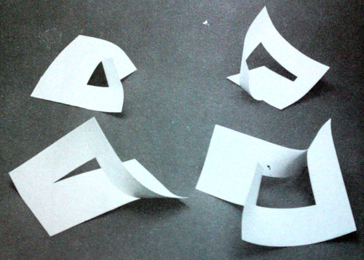
En ésta imagen se puede apreciar que un plano puede modificar mediante doblez y cortes.

En la siguiente figura verán algunos ejemplos de cómo es aprovechado la estructura de un cuadrado, si analizan las diferentes posibilidades verán como los cuatro elementos que intervienen se acomodan de acuerdo a ciertas características de la estructura oculta del formato

